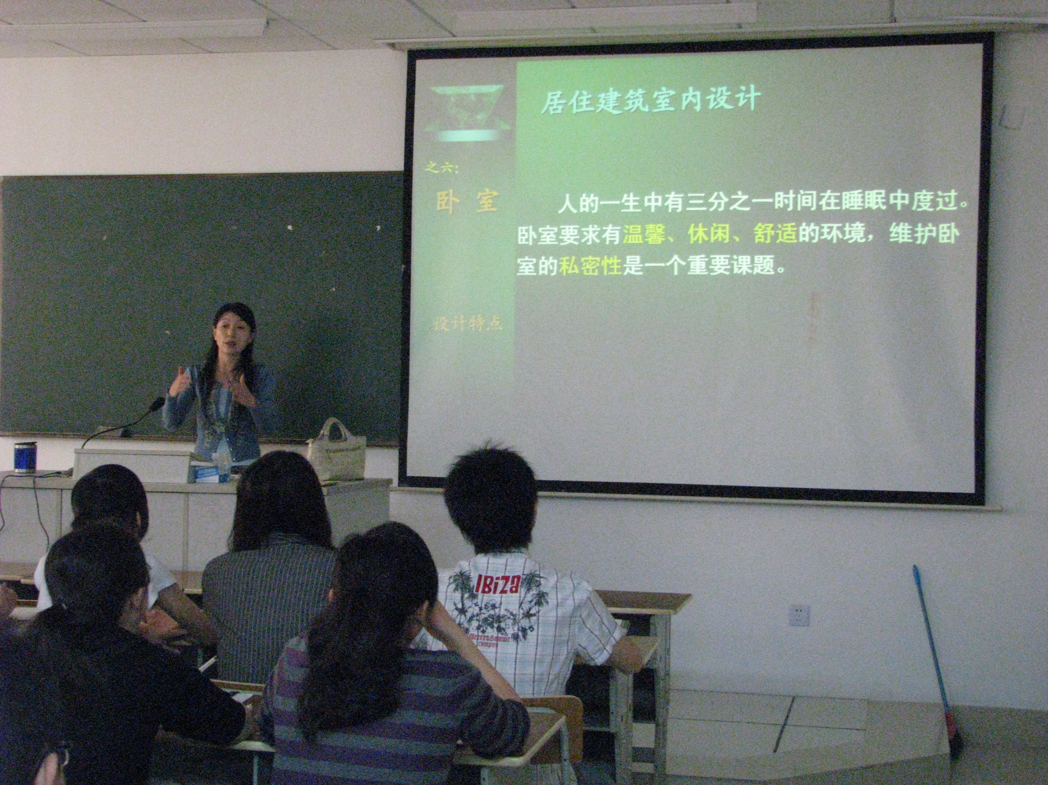

授课教师：黄星华
所在系部：建工系
课程名称：居住建筑室内设计
教学内容：卧室的装饰设计
授课时间：2010.5.19上午第二节
授课地点：应天校区507

